**ASSUNTO :. INDICO PARA QUE O DEPARTAMENTO COMPETENTE, QUE SEJA REALIZADO REPAROS NA MALHA ASFÁLTICA DA RUA 13 DE JULHO, NA SANTA LUZIA.**

**DESPACHO:.**

**SALA DAS SESSÕES ____/____/_____**

**PRESIDENTE DA MESA**

**INDICAÇÃO Nº , DE 2021**

**SENHOR PRESIDENTE,**

**SENHORES VEREADORES,**

INDICO ao Exmo Senhor Prefeito Municipal para que o departamento competente, que seja realizado reparos na malha asfáltica da Rua 13 de julho, na Santa Luzia.

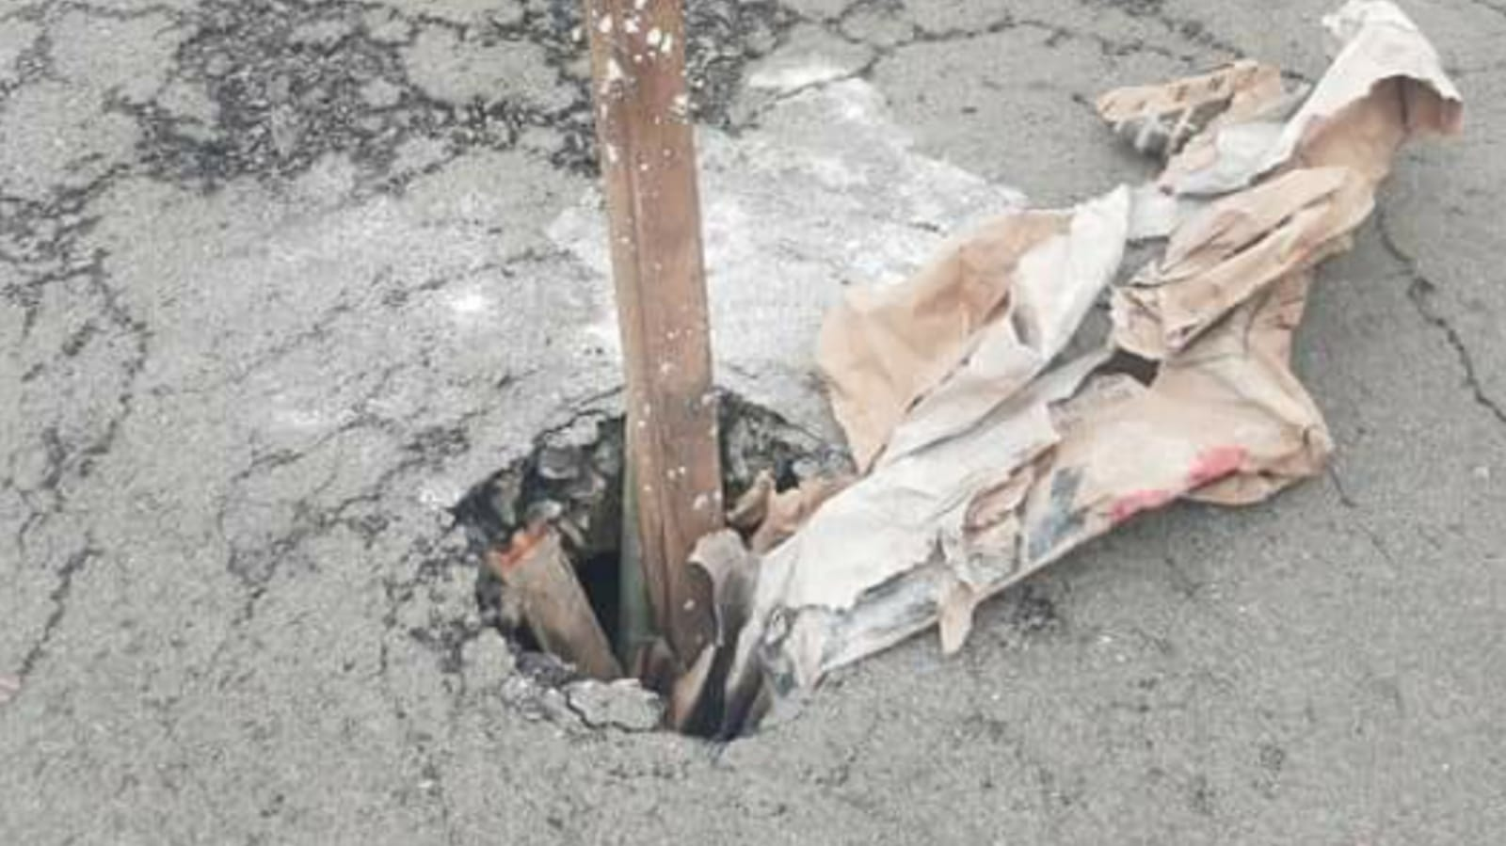

SALA DAS SESSÕES “VEREADOR SANTO RÓTOLLI”, aos 21 de outubro de 2021.

**VEREADOR LUIS ROBERTO TAVARES**